兴 县 电 子 商 务 服 务 中 心

2 0 2 4 年 度 单 位 预 算 公 开

**目** **录**

**第一部分** **概况** **1**

一、本单位职责 1

二、机构设置情况 1

**第二部分** **2024年单位预算报表** **2**

表一2024年预算收支总表 2

表二2024年预算收入总表 4

表三2024年预算支出总表 5

表四2024年财政拨款收支总表 6

表五2024年一般公共预算支出预算表（不含上年结转） 8

表六2024年一般公共预算安排基本支出分经济科目表（不含上年结转） 9

表七2024年政府性基金预算收入表（不含上年结转） 10

表八2024年政府性基金预算支出表（不含上年结转） 11

表九2024年国有资本经营预算收支预算表（不含上年结转） 12

表十2024年财政拨款安排“三公”经费支出预算表 12

表十一2024年财政拨款安排机关运行经费预算表 13

表十二2024年项目支出预算表（本年预算） 14

表十三2024年项目支出预算表（上年结转） 15

**第三部分** **2024年度单位预算情况说明** **16**

一、单位预算收支数据变动情况及原因 16

二、收入预算情况说明 16

三、支出预算情况说明 16

四、财政拨款收支预算总体情况说明 16

五、一般公共预算支出情况说明 16

六、一般公共预算基本支出情况说明 17

七、“三公”经费增减变动原因说明 17

八、机关运行经费增减变动原因说明 17

九、政府采购情况 17

十、绩效管理情况 17

十一、国有资产占有使用情况 30

十二、其他说明 30

（一）政府购买服务指导性目录 30

（二）其他 30

**第四部分** **名词解释** **35**

第一部分 概况

一、本单位职责

1.负责电子商务招商工作，综合统筹电子商务发展工作，制定电子商务发展规 划，提出电子商务发展的目标、任务和工作重点。

2.培育重点电子商务企业和平台建设，推动电子商务运营中心建设，开展电子商 务行业统计、监测和分析；推进各行业电子商务应用，做好电子商务市场监管，协 调物流配送、金融支付、技术认证、电子商务人才培训等配套行业发展。

3.承办县人民政府交办的其它事项。

二、机构设置情况

兴县电子商务服务中心包括本级，下设办公室、财务股、业务股等。

第二部分 2024年单位预算报表

|  |  |  |  |  |  |
| --- | --- | --- | --- | --- | --- |
| 预算公开表1 | | | | | |
| 2024年预算收支总表 | | | | | |
| 单位名称：兴县电子商务服务中心 | | | | | 单位：万元 |
| 收入 | | 支出 | | | |
| 项目 | 2024年 | 项目 | 2024年合计 | 当年预算安排 | 上年结转安  排 |
| 一、一般公共预算 | 647.17 | 一、一般公共服务支出 | 28.00 |  | 28.00 |
| 二、政府性基金预算 |  | 二、外交支出 |  |  |  |
| 三、国有资本经营预算 |  | 三、国防支出 |  |  |  |
| 四、财政专户管理资金 |  | 四、公共安全支出 |  |  |  |
| 五、单位资金 |  | 五、教育支出 |  |  |  |
|  |  | 六、科学技术支出 |  |  |  |
|  |  | 七、文化旅游体育与传媒 支出 |  |  |  |
|  |  | 八、社会保障和就业支出 | 15.63 | 15.63 |  |
|  |  | 九、社会保险基金支出 |  |  |  |
|  |  | 十、卫生健康支出 | 2.81 | 2.81 |  |
|  |  | 十一、节能环保支出 |  |  |  |
|  |  | 十二、城乡社区支出 |  |  |  |
|  |  | 十三、农林水支出 |  |  |  |
|  |  | 十四、交通运输支出 |  |  |  |
|  |  | 十五、资源勘探工业信息 等支出 |  |  |  |
|  |  | 十六、商业服务业等支出 | 1022.69 | 622.69 | 400.00 |
|  |  | 十七、金融支出 |  |  |  |
|  |  | 十八、援助其他地区支出 |  |  |  |
|  |  | 十九、 自然资源海洋气象 等支出 |  |  |  |
|  |  | 二十、住房保障支出 | 6.04 | 6.04 |  |
|  |  | 二十一、粮油物资储备支 出 |  |  |  |
|  |  | 二十二、国有资本经营预 算支出 |  |  |  |
|  |  | 二十三、灾害防治及应急  管理支出 |  |  |  |
|  |  | 二十四、预备费 |  |  |  |
|  |  | 二十五、其他支出 |  |  |  |
|  |  | 二十六、转移性支出 |  |  |  |
|  |  | 二十七、债务还本支出 |  |  |  |
|  |  | 二十八、债务付息支出 |  |  |  |

|  |  |  |  |  |  |
| --- | --- | --- | --- | --- | --- |
|  |  | 二十九、债务发行费用支 出 |  |  |  |
|  |  | 三十、抗疫特别国债安排 的支出 |  |  |  |
|  |  |  |  |  |  |
| 本年收入合计 | 647.17 | 本年支出合计 | 1075.17 | 647.17 | 428.00 |
| 上年结转 | 428.00 | 年终结转 |  |  |  |
| 收入总计 | 1075.17 | 支出总计 | 1075.17 | 647.17 | 428.00 |

|  |  |  |  |  |  |  |  |  |
| --- | --- | --- | --- | --- | --- | --- | --- | --- |
|  |  |  |  |  |  |  | 预算公开表2 | |
| 2024年预算收入总表 | | | | | | | | |
| 单位名称：兴县电子商务服务中心 | |  |  |  |  |  | 单位：万元 | |
| 项目 | | 本年收入 | | | | | | 上年结转 |
| 科目编码 | 科目名称 | 合计 | 一般公共预算 | 政府性基金 | 国有资本经营预  算 | 财政专户管理资  金 | 单位资金 |
| 合计 | | 647.17 | 647.17 |  |  |  |  | 428.00 |
| 201 | 一般公共服务支出 |  |  |  |  |  |  | 28.00 |
| 20113 | 商贸事务 |  |  |  |  |  |  | 28.00 |
| 2011399 | 其他商贸事务支出 |  |  |  |  |  |  | 28.00 |
| 208 | 社会保障和就业支出 | 15.63 | 15.63 |  |  |  |  |  |
| 20805 | 行政事业单位养老支出 | 15.63 | 15.63 |  |  |  |  |  |
| 2080502 | 事业单位离退休 | 0.78 | 0.78 |  |  |  |  |  |
| 2080505 | 机关事业单位基本养老保险缴费支出 | 6.85 | 6.85 |  |  |  |  |  |
| 2080506 | 机关事业单位职业年金缴费支出 | 8.00 | 8.00 |  |  |  |  |  |
| 210 | 卫生健康支出 | 2.81 | 2.81 |  |  |  |  |  |
| 21011 | 行政事业单位医疗 | 2.81 | 2.81 |  |  |  |  |  |
| 2101102 | 事业单位医疗 | 2.81 | 2.81 |  |  |  |  |  |
| 216 | 商业服务业等支出 | 622.69 | 622.69 |  |  |  |  | 400.00 |
| 21602 | 商业流通事务 | 305.69 | 305.69 |  |  |  |  |  |
| 2160299 | 其他商业流通事务支出 | 305.69 | 305.69 |  |  |  |  |  |
| 21699 | 其他商业服务业等支出 | 317.00 | 317.00 |  |  |  |  | 400.00 |
| 2169901 | 服务业基础设施建设 | 312.00 | 312.00 |  |  |  |  | 400.00 |
| 2169999 | 其他商业服务业等支出 | 5.00 | 5.00 |  |  |  |  |  |
| 221 | 住房保障支出 | 6.04 | 6.04 |  |  |  |  |  |
| 22102 | 住房改革支出 | 6.04 | 6.04 |  |  |  |  |  |
| 2210201 | 住房公积金 | 6.04 | 6.04 |  |  |  |  |  |

|  |  |  |  |  |
| --- | --- | --- | --- | --- |
|  |  |  |  | 预算公开表3 |
| 2024年预算支出总表 | | | | |
| 单位名称：兴县电子商务服务中心 | | |  | 单位：万元 |
| 项目 | | 2024年预算数 | | |
| 科目编码 | 科目名称 | 合计 | 基本支出 | 项目支出 |
| 合计 | | 1075.17 | 75.95 | 999.22 |
| 201 | 一般公共服务支出 | 28.00 |  | 28.00 |
| 20113 | 商贸事务 | 28.00 |  | 28.00 |
| 2011399 | 其他商贸事务支出 | 28.00 |  | 28.00 |
| 208 | 社会保障和就业支出 | 15.63 | 15.63 |  |
| 20805 | 行政事业单位养老支出 | 15.63 | 15.63 |  |
| 2080502 | 事业单位离退休 | 0.78 | 0.78 |  |
| 2080505 | 机关事业单位基本养老保险缴费支出 | 6.85 | 6.85 |  |
| 2080506 | 机关事业单位职业年金缴费支出 | 8.00 | 8.00 |  |
| 210 | 卫生健康支出 | 2.81 | 2.81 |  |
| 21011 | 行政事业单位医疗 | 2.81 | 2.81 |  |
| 2101102 | 事业单位医疗 | 2.81 | 2.81 |  |
| 216 | 商业服务业等支出 | 1022.69 | 51.47 | 971.22 |
| 21602 | 商业流通事务 | 305.69 | 51.47 | 254.22 |
| 2160299 | 其他商业流通事务支出 | 305.69 | 51.47 | 254.22 |
| 21699 | 其他商业服务业等支出 | 717.00 |  | 717.00 |
| 2169901 | 服务业基础设施建设 | 712.00 |  | 712.00 |
| 2169999 | 其他商业服务业等支出 | 5.00 |  | 5.00 |
| 221 | 住房保障支出 | 6.04 | 6.04 |  |
| 22102 | 住房改革支出 | 6.04 | 6.04 |  |
| 2210201 | 住房公积金 | 6.04 | 6.04 |  |

|  |  |  |  |  |  |  |
| --- | --- | --- | --- | --- | --- | --- |
|  |  |  |  |  | 预算公开表4 | |
| 2024年财政拨款收支总表 | | | | | | |
| 单位名称：兴县电子商务服务中心 | | | | | | 单位：万元 |
| 收入 | | 支出 | | | | |
| 项目 | 金额 | 项目 | 金额 | | | |
| 小计 | 一般公共预算 | 政府性基  金预算 | 国有资本经  营预算 |
| 一、一般公共预算 | 647.17 | 一、一般公共服务支出 | 28.00 | 28.00 |  |  |
| 二、政府性基金预算 |  | 二、外交支出 |  |  |  |  |
| 三、国有资本经营预 算 |  | 三、国防支出 |  |  |  |  |
|  |  | 四、公共安全支出 |  |  |  |  |
|  |  | 五、教育支出 |  |  |  |  |
|  |  | 六、科学技术支出 |  |  |  |  |
|  |  | 七、文化旅游体育与传 媒支出 |  |  |  |  |
|  |  | 八、社会保障和就业支 出 | 15.63 | 15.63 |  |  |
|  |  | 九、社会保险基金支出 |  |  |  |  |
|  |  | 十、卫生健康支出 | 2.81 | 2.81 |  |  |
|  |  | 十一、节能环保支出 |  |  |  |  |
|  |  | 十二、城乡社区支出 |  |  |  |  |
|  |  | 十三、农林水支出 |  |  |  |  |
|  |  | 十四、交通运输支出 |  |  |  |  |
|  |  | 十五、资源勘探工业信 息等支出 |  |  |  |  |
|  |  | 十六、商业服务业等支 出 | 1022.69 | 1022.69 |  |  |
|  |  | 十七、金融支出 |  |  |  |  |
|  |  | 十八、援助其他地区支 出 |  |  |  |  |
|  |  | 十九、 自然资源海洋气 象等支出 |  |  |  |  |
|  |  | 二十、住房保障支出 | 6.04 | 6.04 |  |  |
|  |  | 二十一、粮油物资储备 支出 |  |  |  |  |
|  |  | 二十二、国有资本经营 预算支出 |  |  |  |  |
|  |  | 二十三、灾害防治及应 急管理支出 |  |  |  |  |
|  |  | 二十四、预备费 |  |  |  |  |
|  |  | 二十五、其他支出 |  |  |  |  |
|  |  | 二十六、转移性支出 |  |  |  |  |
|  |  | 二十七、债务还本支出 |  |  |  |  |
|  |  | 二十八、债务付息支出 |  |  |  |  |
|  |  | 二十九、债务发行费用 支出 |  |  |  |  |

|  |  |  |  |  |  |  |
| --- | --- | --- | --- | --- | --- | --- |
|  |  | 三十、抗疫特别国债安 排的支出 |  |  |  |  |
|  |  |  |  |  |  |  |
| 本年收入合计 | 647.17 | 本年支出合计 | 1075.17 | 1075.17 |  |  |
| 上年财政拨款结转 | 428.00 | 年终结转 |  |  |  |  |
| 一、一般公共预算 | 428.00 |  |  |  |  |  |
| 二、政府性基金预算 |  |  |  |  |  |  |
| 三、国有资本经营预 算 |  |  |  |  |  |  |
|  |  |  |  |  |  |  |
| 收入总计 | 1075.17 | 支出总计 | 1075.17 | 1075.17 |  |  |

|  |  |  |  |  |
| --- | --- | --- | --- | --- |
| 预算公开表5 | | | | |
| 2024年一般公共预算支出预算表（不含上年结转） | | | | |
| 单位名称：兴县电子商务服务中心 | | | | 单位：万元 |
| 项目 | | 2024年预算数 | | |
| 科目编码 | 科目名称 | 合计 | 基本支出 | 项目支出 |
| 合计 | | 647.17 | 75.95 | 571.22 |
| 208 | 社会保障和就业支出 | 15.63 | 15.63 |  |
| 20805 | 行政事业单位养老支出 | 15.63 | 15.63 |  |
| 2080502 | 事业单位离退休 | 0.78 | 0.78 |  |
| 2080505 | 机关事业单位基本养老保险缴费支出 | 6.85 | 6.85 |  |
| 2080506 | 机关事业单位职业年金缴费支出 | 8.00 | 8.00 |  |
| 210 | 卫生健康支出 | 2.81 | 2.81 |  |
| 21011 | 行政事业单位医疗 | 2.81 | 2.81 |  |
| 2101102 | 事业单位医疗 | 2.81 | 2.81 |  |
| 216 | 商业服务业等支出 | 622.69 | 51.47 | 571.22 |
| 21602 | 商业流通事务 | 305.69 | 51.47 | 254.22 |
| 2160299 | 其他商业流通事务支出 | 305.69 | 51.47 | 254.22 |
| 21699 | 其他商业服务业等支出 | 317.00 |  | 317.00 |
| 2169901 | 服务业基础设施建设 | 312.00 |  | 312.00 |
| 2169999 | 其他商业服务业等支出 | 5.00 |  | 5.00 |
| 221 | 住房保障支出 | 6.04 | 6.04 |  |
| 22102 | 住房改革支出 | 6.04 | 6.04 |  |
| 2210201 | 住房公积金 | 6.04 | 6.04 |  |

|  |  |  |  |  |
| --- | --- | --- | --- | --- |
| 预算公开表6 | | | | |
| 2024年一般公共预算安排基本支出分经济科目表（不含上年结转） | | | | |
| 单位名称：兴县电子商务服务中心 | | |  | 单位：万元 |
| 部门预算支出经济科目名称 | 政府预算支出经济科目名称 | 2024年预算数 | | |
| 合计 | 人员经费 | 公用经费 |
| 合计 | | 75.95 | 72.31 | 3.64 |
| 工资福利支出 |  | 71.53 | 71.53 |  |
| 基本工资 | 工资福利支出 | 25.09 | 25.09 |  |
| 津贴补贴 | 工资福利支出 | 4.45 | 4.45 |  |
| 绩效工资 | 工资福利支出 | 16.85 | 16.85 |  |
| 机关事业单位基本养老保险缴费 | 工资福利支出 | 6.85 | 6.85 |  |
| 职业年金缴费 | 工资福利支出 | 8.00 | 8.00 |  |
| 职工基本医疗保险缴费 | 工资福利支出 | 2.78 | 2.78 |  |
| 其他社会保障缴费 | 工资福利支出 | 0.16 | 0.16 |  |
| 住房公积金 | 工资福利支出 | 6.04 | 6.04 |  |
| 其他工资福利支出 | 工资福利支出 | 1.31 | 1.31 |  |
| 商品和服务支出 |  | 3.64 |  | 3.64 |
| 办公费 | 商品和服务支出 | 0.60 |  | 0.60 |
| 差旅费 | 商品和服务支出 | 0.40 |  | 0.40 |
| 工会经费 | 商品和服务支出 | 0.86 |  | 0.86 |
| 福利费 | 商品和服务支出 | 1.50 |  | 1.50 |
| 其他商品和服务支出 | 商品和服务支出 | 0.28 |  | 0.28 |
| 对个人和家庭的补助 |  | 0.78 | 0.78 |  |
| 退休费 | 离退休费 | 0.78 | 0.78 |  |

|  |  |  |
| --- | --- | --- |
|  |  | 预算公开表7 |
| 2024年政府性基金预算收入表（不含上年结转） | | |
| 单位名称：兴县电子商务服务中心 | | 单位:万元 |
| 项目 | | 政府性基金收入预算 |
| 收入科目编码 | 科目名称 |
| 合计 | |  |
|  |  |  |
| 注：本表无数据 | | |

|  |  |  |  |  |
| --- | --- | --- | --- | --- |
|  |  |  |  | 预算公开表8 |
| 2024年政府性基金预算支出表（不含上年结转） | | | | |
| 单位名称：兴县电子商务服务中心 | |  |  | 单位:万元 |
| 科目编码 | 科目名称 | 合计 | 基本支出 | 项目支出 |
| 合计 | |  |  |  |
|  |  |  |  |  |
| 注：本表无数据 | | | | |

|  |  |  |  |  |  |  |  |
| --- | --- | --- | --- | --- | --- | --- | --- |
|  |  |  |  |  |  |  | 部门公开表9 |
| 2024年国有资本经营预算收支预算表（不含上年结转） | | | | | | | |
| 单位名称：兴县电子商务服务中心 | | | | | | | 单位：万元 |
| 国有资本经营预算收入 | | | 国有资本经营预算支出 | | | | |
| 项目 | | 国有资本经  营收入预算 | 科目编码 | 科目名称 | 合计 | 基本支出 | 项目支出 |
| 收入科目编  码 | 科目名称 |
| 合计 | |  |  |  |  |  |  |
|  |  |  |  |  |  |  |  |
| 注：本表无数据 | | | | | | | |

|  |  |  |  |  |
| --- | --- | --- | --- | --- |
|  |  |  |  | 预算公开表10 |
| 2024年财政拨款安排“三公 ”经费支出预算表 | | | | |
| 单位名称：兴县电子商务服务中心 | | |  | 单位:万元 |
| 项目 | 2024年预算数 | | | |
| 合计 | 一般公共预算 | 政府性基金预算 | 国有资本经营预  算 |
| 因公出国（境）费 |  |  |  |  |
| 公务接待费 |  |  |  |  |
| 公务用车购置及运行费 |  |  |  |  |
| ①公务用车购置费 |  |  |  |  |
| ②公务用车运行维护费 |  |  |  |  |
| 合计 |  |  |  |  |
| 注：本表无数据 |  |  |  |  |

|  |  |  |  |  |
| --- | --- | --- | --- | --- |
|  |  |  |  | 预算公开表11 |
| 2024年财政拨款安排机关运行经费预算表 | | | | |
| 单位名称：兴县电子商务服务中心 |  |  |  | 单位:万元 |
| 单位名称 | 2024预算数 | | | |
| 合计 | 一般公共预算 | 政府性基金预算 | 国有资本经营预算 |
| 部门合计 |  |  |  |  |
|  |  |  |  |  |
| 注 ：本表无数据 |  |  |  |  |

|  |  |  |  |  |  |  |
| --- | --- | --- | --- | --- | --- | --- |
|  |  |  |  |  | 预算公开表12 | |
| 2024年项目支出预算表（本年预算） | | | | | | |
| 单位名称：兴县电子商务服务中心 | | | | | 单位：万元 | |
| 项目名称 | 合计 | 2024年财政拨款 | | | 财政专户管  理资金 | 单位资金 |
| 一般公共预算 | 政府性  基金预  算 | 国有资本经  营预算 |
| 1 | 2 | 3 | 4 | 5 | 6 | 7 |
| 兴县电子商务服务中心 | 571.22 | 571.22 |  |  |  |  |
| H培育蔡家崖乡村e镇 | 50.00 | 50.00 |  |  |  |  |
| 培育乡村e镇 | 200.00 | 200.00 |  |  |  |  |
| “一村一网红 ”活动费用 | 5.00 | 5.00 |  |  |  |  |
| H电商中心办公经费项目 | 4.10 | 4.10 |  |  |  |  |
| H电商物流费用 | 42.12 | 42.12 |  |  |  |  |
| H公共服务中心运营费用 | 50.00 | 50.00 |  |  |  |  |
| H电商村级站建设 | 62.00 | 62.00 |  |  |  |  |
| H品牌营销招商推广费用 | 60.00 | 60.00 |  |  |  |  |
| 乡村e镇公共服务中心租赁费 | 90.00 | 90.00 |  |  |  |  |
| 公共服务中心运营费用 | 5.00 | 5.00 |  |  |  |  |
| 电商中心办公费 | 3.00 | 3.00 |  |  |  |  |

|  |  |  |  |  |
| --- | --- | --- | --- | --- |
|  |  |  |  | 预算公开表13 |
| 2024年项目支出预算表（上年结转） | | | | |
| 单位名称：兴县电子商务服务中心 | | | | 单位：万元 |
| 项目名称 | 合计 | 2024年财政拨款 | | |
| 一般公共预算 | 政府性基金  预算 | 国有资本  经营预算 |
| 1 | 2 | 3 | 4 | 5 |
| 兴县工业和信息化局 | 428.00 | 428.00 |  |  |
| 兴县电子商务服务中心 | 428.00 | 428.00 |  |  |
| 培育蔡家崖乡村e镇晋财资环【2023】62】号兴 财建【2023】251】号 | 400.00 | 400.00 |  |  |
| 吕梁市财政局关于下达2023年“双十一 ”全市 乡村e镇直播带货吕财建【2023】115号兴财建  【2023】755号 | 28.00 | 28.00 |  |  |

第三部分 2024年度单位预算情况说明

一、单位预算收支数据变动情况及原因

2024年度兴县电子商务服务中心预算收入总计1,075.17万元，其中：本年收入 647.17万元，上年结转428.00万元，比上年增加557.70万元，增长107.77%，主要原 因是本年项目支出较上年增加较多，其中包括上年核减后本年安排部分，详情见附 表；本年单位预算支出总计1,075.17万元，其中：本年预算安排647.17万元，上年 结转428.00万元，比上年增加557.70万元，增长107.77%，主要原因是本年项目支出 较上年增加较多，其中包括上年核减后本年安排部分，详情见附表

二、收入预算情况说明

2024年度兴县电子商务服务中心预算收入1,075.17万元，主要包括一般公共预 算拨款收入647.17万元， 占60.19%；政府性基金预算拨款收入0万元， 占0%； 国有资 本经营预算拨款收入0万元， 占0%；财政专户管理资金收入0万元， 占0%；单位资金0 万元， 占0%；上年结转428.00万元， 占39.81%。

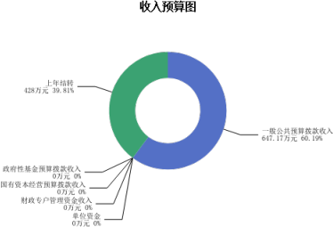

三、支出预算情况说明

2024年度兴县电子商务服务中心支出预算1075.17万元，其中：基本支出75.95 万元， 占7.06%；项目支出999.22万元， 占92.94%。

四、财政拨款收支预算总体情况说明

2024年度兴县电子商务服务中心财政拨款收支总预算1,075.17万元。其中：一 般公共预算拨款1,075.17万元，政府性基金预算拨款0万元， 国有资本经营预算拨款 0万元。其中：当年拨款收入647.17万元，上年结转收入428.00万元。支出包括：一 般公共服务支出28.00万元、社会保障和就业支出15.63万元、卫生健康支出2.81万 元、商业服务业等支出1,022.69万元、住房保障支出6.04万元等。

五、一般公共预算支出情况说明

（一）一般公共预算当年支出规模变化情况

2024年度兴县电子商务服务中心一般公共预算当年支出647.17万元,比上年增加 647.17万元。

（二）一般公共预算当年支出结构情况

2024年度兴县电子商务服务中心一般公共预算当年支出647.17万元,主要用于以 下方面：社会保障和就业支出15.63万元， 占2.42%；卫生健康支出2.81万元， 占

0.43%；商业服务业等支出622.69万元， 占96.22%；住房保障支出6.04万元， 占 0.93%等。

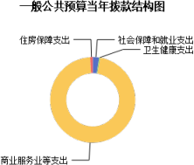

六、一般公共预算基本支出情况说明

2024年度兴县电子商务服务中心一般公共预算安排基本支出75.95万元，其中：

人员经费72.31万元，主要包括：其他工资福利支出、其他社会保障缴费、绩效 工资、基本工资、退休费、机关事业单位基本养老保险缴费、住房公积金、职业年 金缴费、津贴补贴、职工基本医疗保险缴费等；

公用经费3.64万元，主要包括：办公费、福利费、其他商品和服务支出、工会 经费、差旅费等。

七、“三公”经费增减变动原因说明

本单位无“三公 ”经费预算。

八、机关运行经费增减变动原因说明

我单位为事业单位，无机关运行经费

九、政府采购情况

2024年兴县电子商务服务中心政府采购预算总额0万元。其中：政府采购货物预 算0万元、政府采购工程预算0万元、政府采购服务预算0万元。

十、绩效管理情况

1、整体绩效目标

2024年未编报单位整体绩效目标，涉及资金0万元

2、项目绩效目标

2024年兴县电子商务服务中心纳入绩效目标管理的二级项目11个，共计金

额999.22万元。其中：其他运转类项目8个，涉及金额316.22万元；特定目标类项

目3个，涉及金额683.00万元。公开项目绩效目标11个，涉及项目金额999.22万元， 占部门（单位）项目支出总额的100%。其中：其他运转类项目8个，涉及项目金

额316.22万元；特定目标类项目3个，涉及项目金额683.00万元。

（项目绩效目标表公开情况见附件）

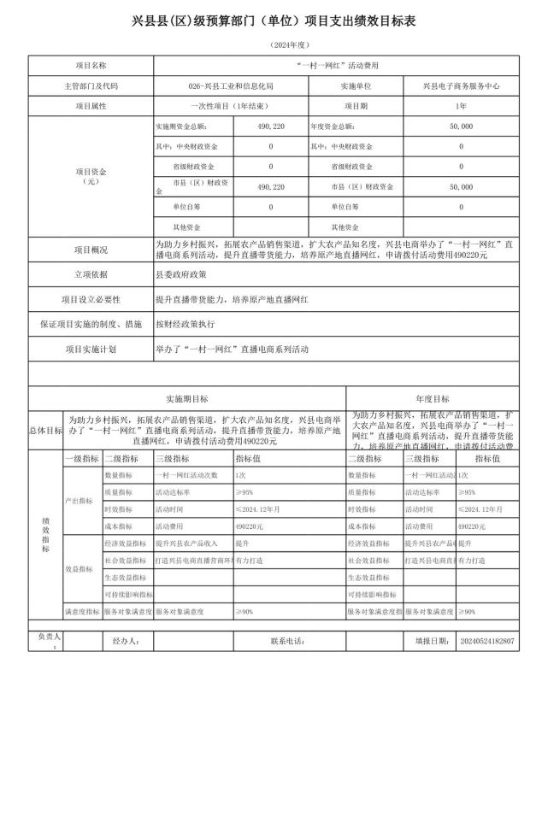

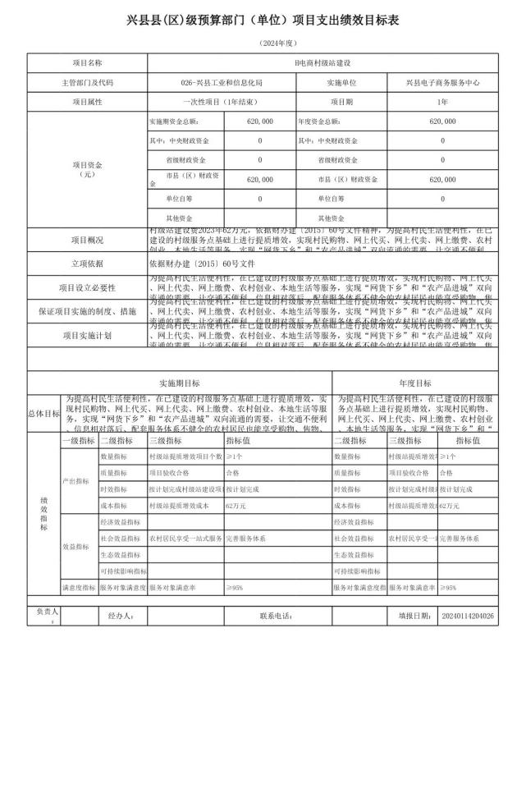

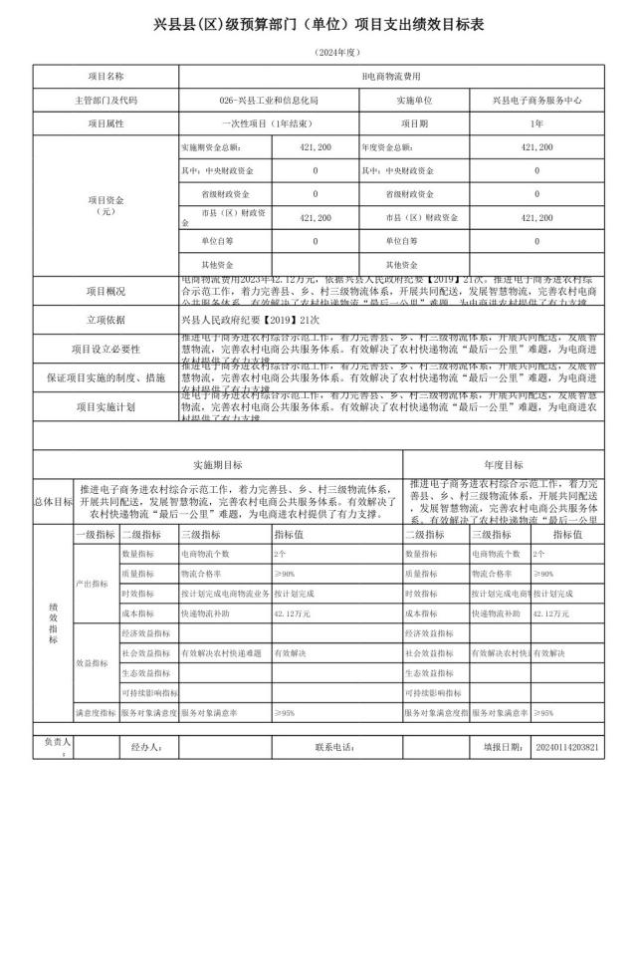

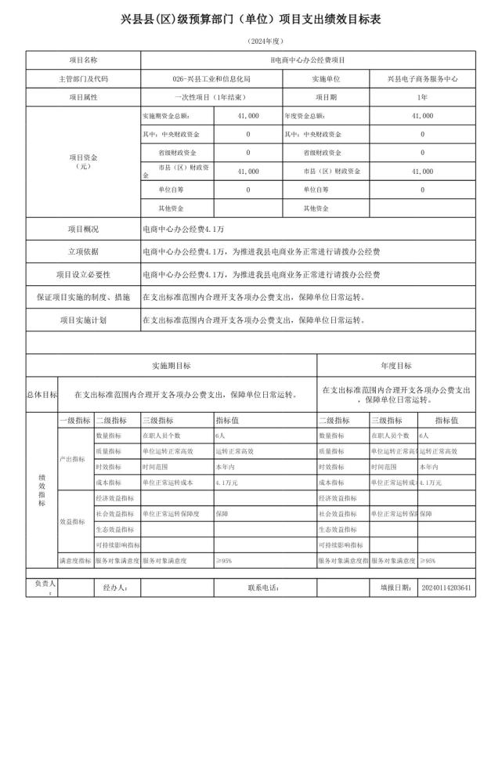

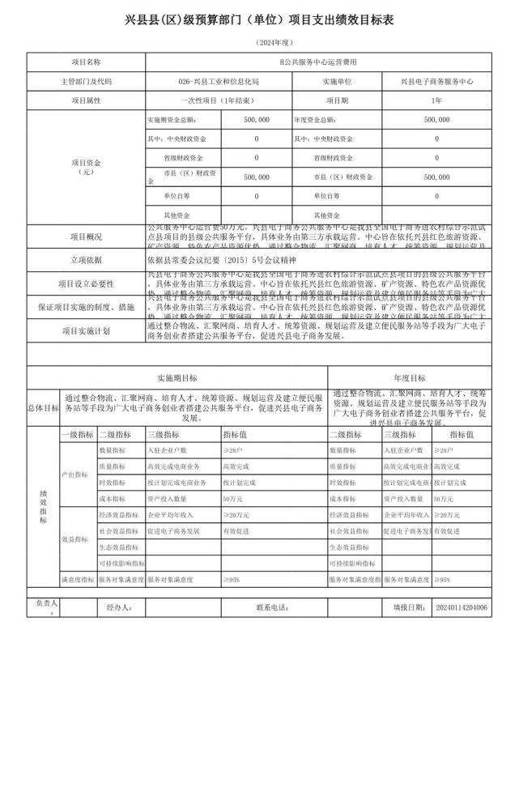

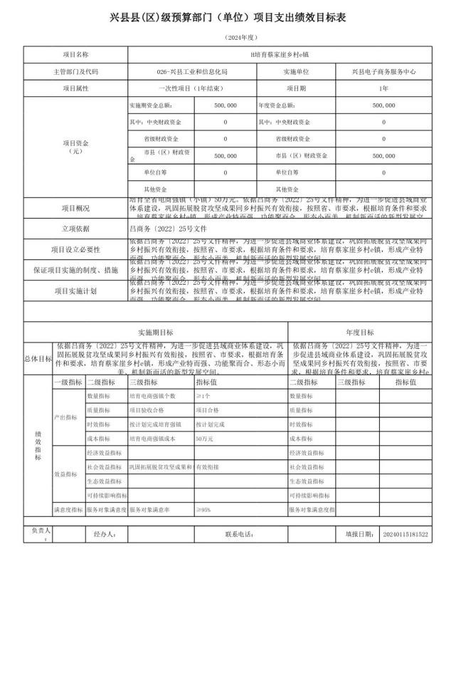

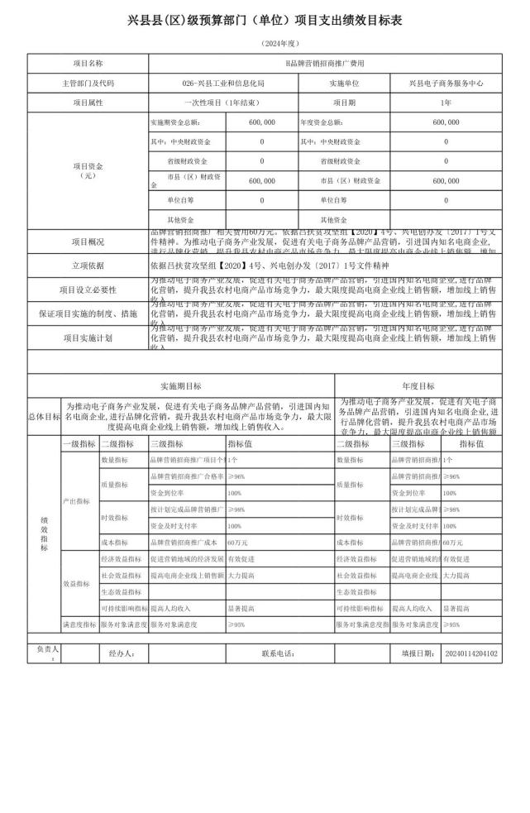

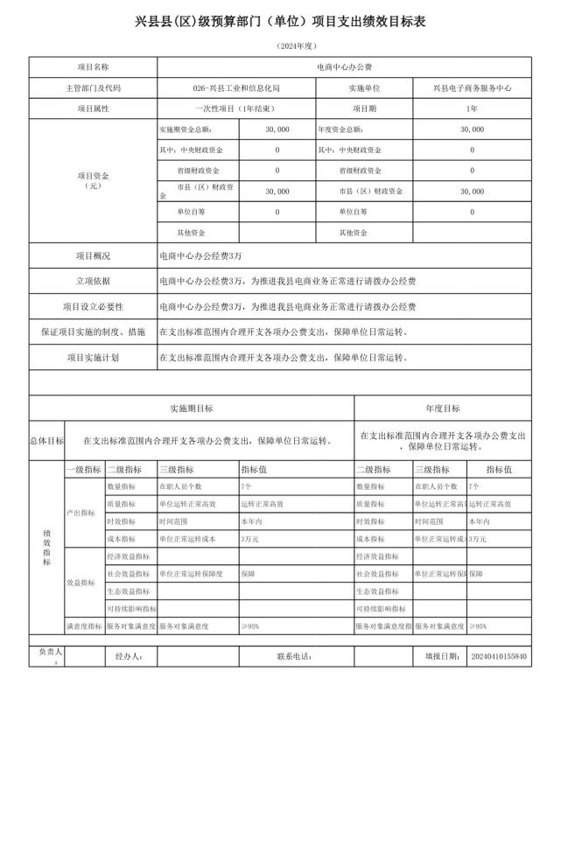

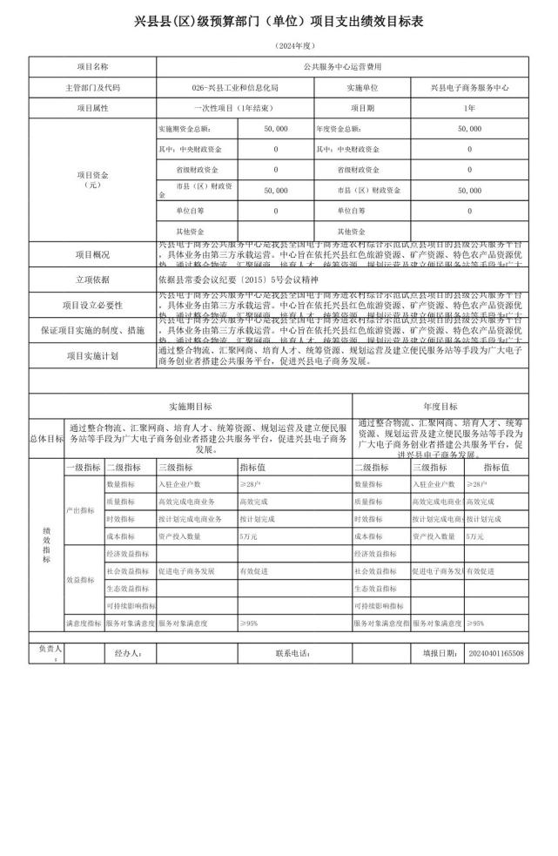

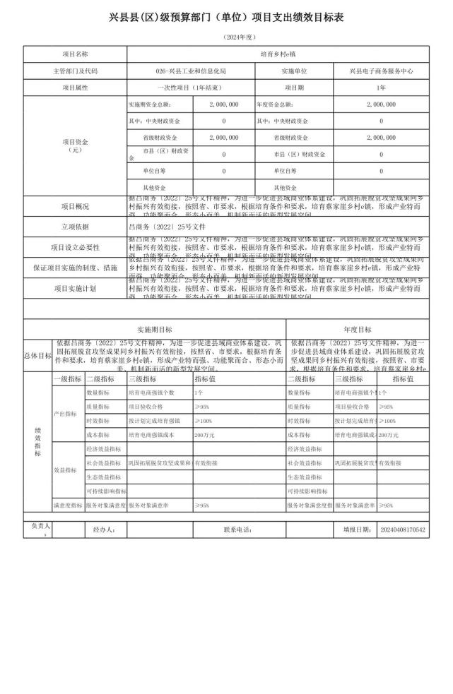

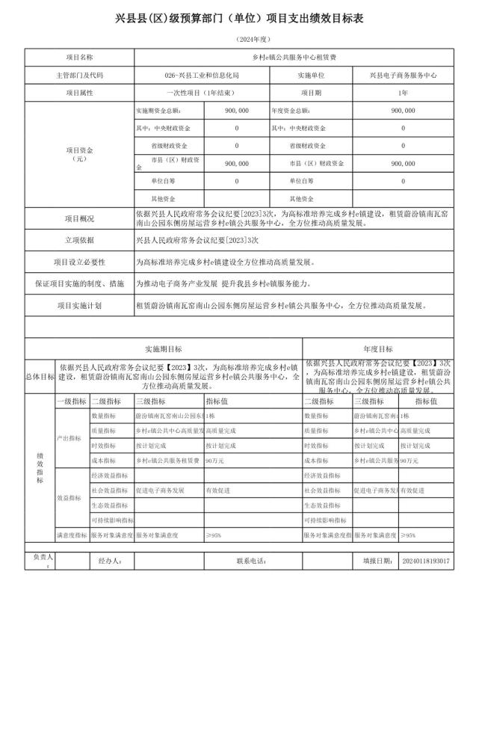

十一、国有资产占有使用情况

1、车辆情况：

截至2024年5月1 日，兴县电子商务服务中心共有公务用车编制0辆，实有0辆， 其中：领导用车0辆，机要通信用车0辆，应急保障用车0辆，执法执勤用车0辆，特 种专业技术用车0辆，事业单位业务用车0辆，其他公务用车0辆。

2、房屋情况：

截至2024年5月1 日，兴县电子商务服务中心使用的办公用房建筑总面积48平方 米。

3、其他国有资产占有使用情况：

截至2024年5月1 日，兴县电子商务服务中心占有使用价值50万元（原值）以上 的通用设备0台（套）；兴县电子商务服务中心占有使用价值100万元（原值）以上

的通用设备0台（套）。

十二、其他说明

（一）政府购买服务指导性目录

无

（二）其他

无

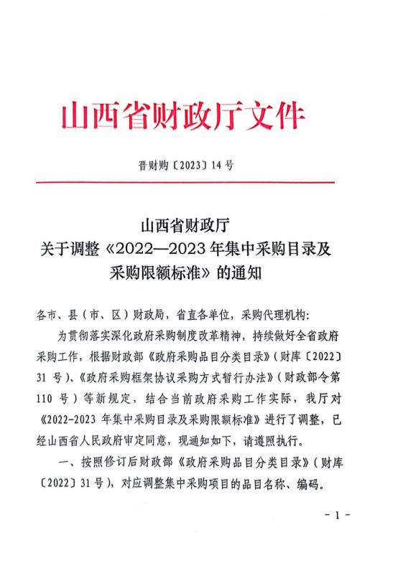

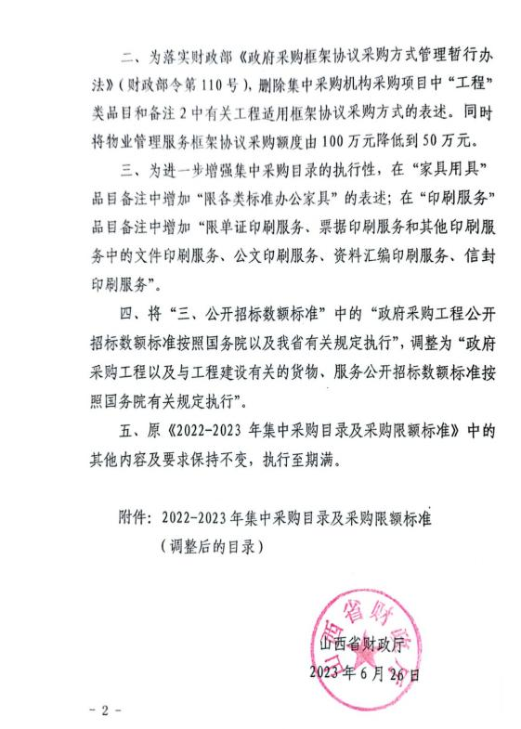

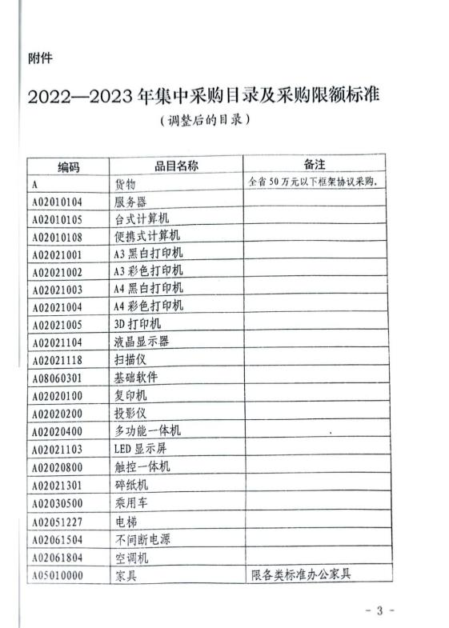

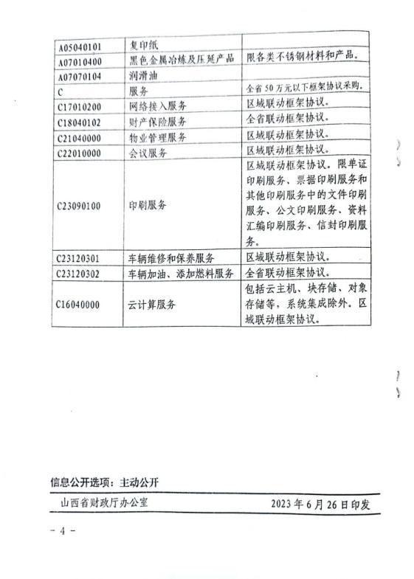

第四部分 名词解释

一、基本支出：指为保障机构正常运转、完成日常工作任务而发生的人员支出 和公用支出。

二、项目支出：指在基本支出之外为完成特定行政任务和事业发展目标所发生 的支出。

三、“三公”经费：指省直部门用财政拨款安排的因公出国（境）费用、公务 用车购置及运行费和公务接待费。其中：因公出国（境）费用反映单位公务出国

（境）的国际旅费、国外城市间交通费、住宿费、伙食费、培训费、公杂费等支

出；公务用车购置费反映公务用车购置支出（含车辆购置税、牌照费）；公务用车 运行维护费反映单位按规定保留的公务用车燃料费、维修费、过路过桥费、保险

费、安全奖励费用等支出；公务接待费反映机关和参公事业单位按规定开支的各类 公务接待（含外宾接待）支出。

四、机关运行经费：指行政单位和参照公务员法管理的事业单位使用财政拨款 安排的基本支出中的公用经费支出。

五、政府购买服务：根据我国现行政策规定，政府购买服务，是指充分发挥市 场机制作用，将国家机关属于自身职责范围且适合通过市场化方式提供的服务事

项，按照政府采购方式和程序，交由符合条件的服务供应商承担，并根据服务数量 和质量等情况向其支付费用的行为。

六、财政专户管理资金：

专指教育收费，包括目前在财政专户管理的高中以上学费、住宿费，高校委托 培养费，党校收费，教育考试考务费，函大、电大、夜大及短训班培训费等。

七、单位资金：是指除政府预算资金和财政专户管理资金以外的资金，包括事 业收入、事业单位经营收入、上级补助收入、附属单位上缴收入、其他收入。

八、上年结转：指以前年度预算安排、结转到本年仍按原规定用途继续使用的 资金。

九、一般公共预算是指以税收为主体的财政收入，安排用于保障和改善民生、 推动经济社会发展、维护国家安全、维持国家机构正常运转等方面的收支预算。

十、政府性基金预算：是对依照法律、行政法规的规定在一定期限内向特定对 象征收、收取或者以其他方式筹集的资金，专项用于特定公共事业发展的收支预

算。

十一、国有资本经营预算是对国有资本收益作出支出安排的收支预算。

十二、财政拨款：包含一般公共预算、政府性基金预算、国有资本经营预算。